Technická specifikace

Název akce: III/12520 Vranice

Místo realizace: silnice III/12520 - křiž. II/125 - Vranice, okres Kutná Hora

Staničení : od 0,000-1,219 km, délka úseku 1219bm, Ø šířka cca 5m, plocha 6219,5m2
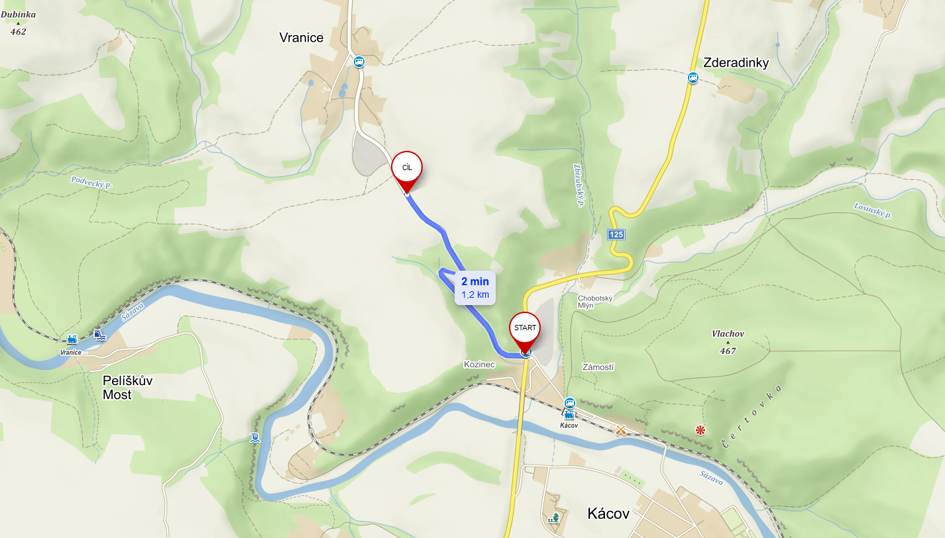

Popis současného stavu:
Jedná se o komunikaci III. třídy. Komunikace je v nevyhovujícím stavu, přičemž v současné době převádí jak osobní, tak těžkou nákladní dopravu. Povrch komunikace vykazuje plošné deformace, hloubkové koroze, síťové, mozaikové, příčné a podélné trhliny, velké množství výtluků, odlámané a rozpadlé kraje, příčné i podélné nerovnosti.

Základní popis akce:
Zadání stavebních prací na opravách povrchu komunikace III/12520.
Rozsah prací je specifikován v položkovém rozpočtu, který je nedílnou součástí této přílohy.

Technologie opravy:
Bude provedeno zafrézování a úprava napojení, očištění plochy, spojovací postřik, vyrovnávka ACL 16+ v tl. 40mm, provedení očištění, spojovací postřik a pokládka ACO11+ v tl. 50mm. Prohloubení příkopů a seřezání krajnic s naložením, odvozem a uložením na skládku, dosypání krajnic asf. recyklátem/štěrkodrtí tl.9cm, proříznutí a zalití spár asfaltovou zálivkou, návrh a projednání včetně realizace DIO, diagnostika-PAU. Veškeré provedené práce budou dle platných norem ČSN, TP.
Záruční doba: 36 měsíců
Platební podmínky:
Faktura bude vystavena po kompletním dokončení stavebních prací a po předání řádně vedených dokladů (stavební deník, zkoušky, atesty, apod.) na základě předávacího protokolu.
Termín realizace: předpoklad do konce roku 2022
Přílohy: Položkový rozpočet s výkazem výměr.

Fotodokumentace

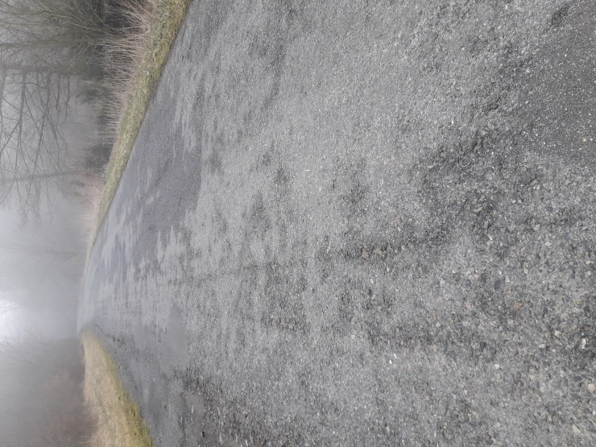
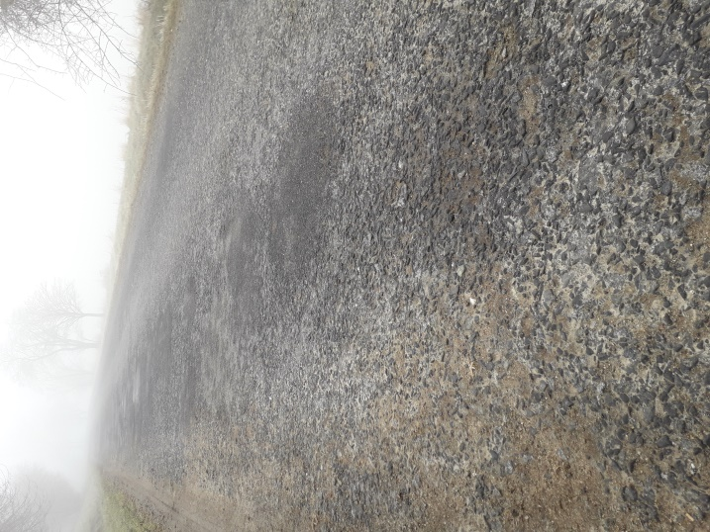

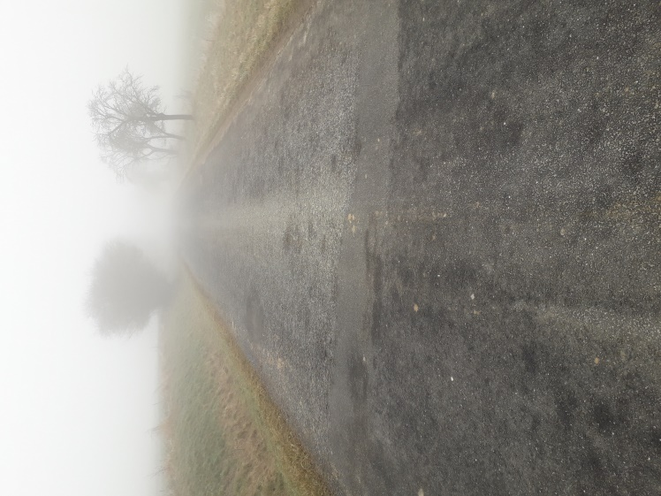
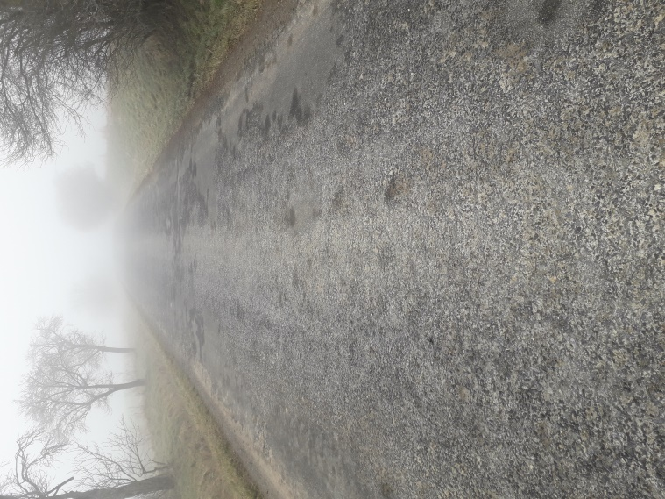

Kontakty :
Vedoucí oblasti Kutná Hora: Petr Holan petr.holan@ksus.cz 724706242
Oblastní provozní technik-zástupce: Radek Salač radek.salac@ksus.cz, 724997622
Provozní cestmistr: Václav Svoboda, DiS. vaclav.svoboda@ksus.cz, 724319894
Správní cestmistr: Renata Vyčítalová, ranata.vycitalova@ksus.cz 606603314
Krajská správa a údržba silnic Středočeského kraje, příspěvková organizace, Zborovská 11, 150 21 Praha 5

Zpracoval: Václav Svoboda, DiS

